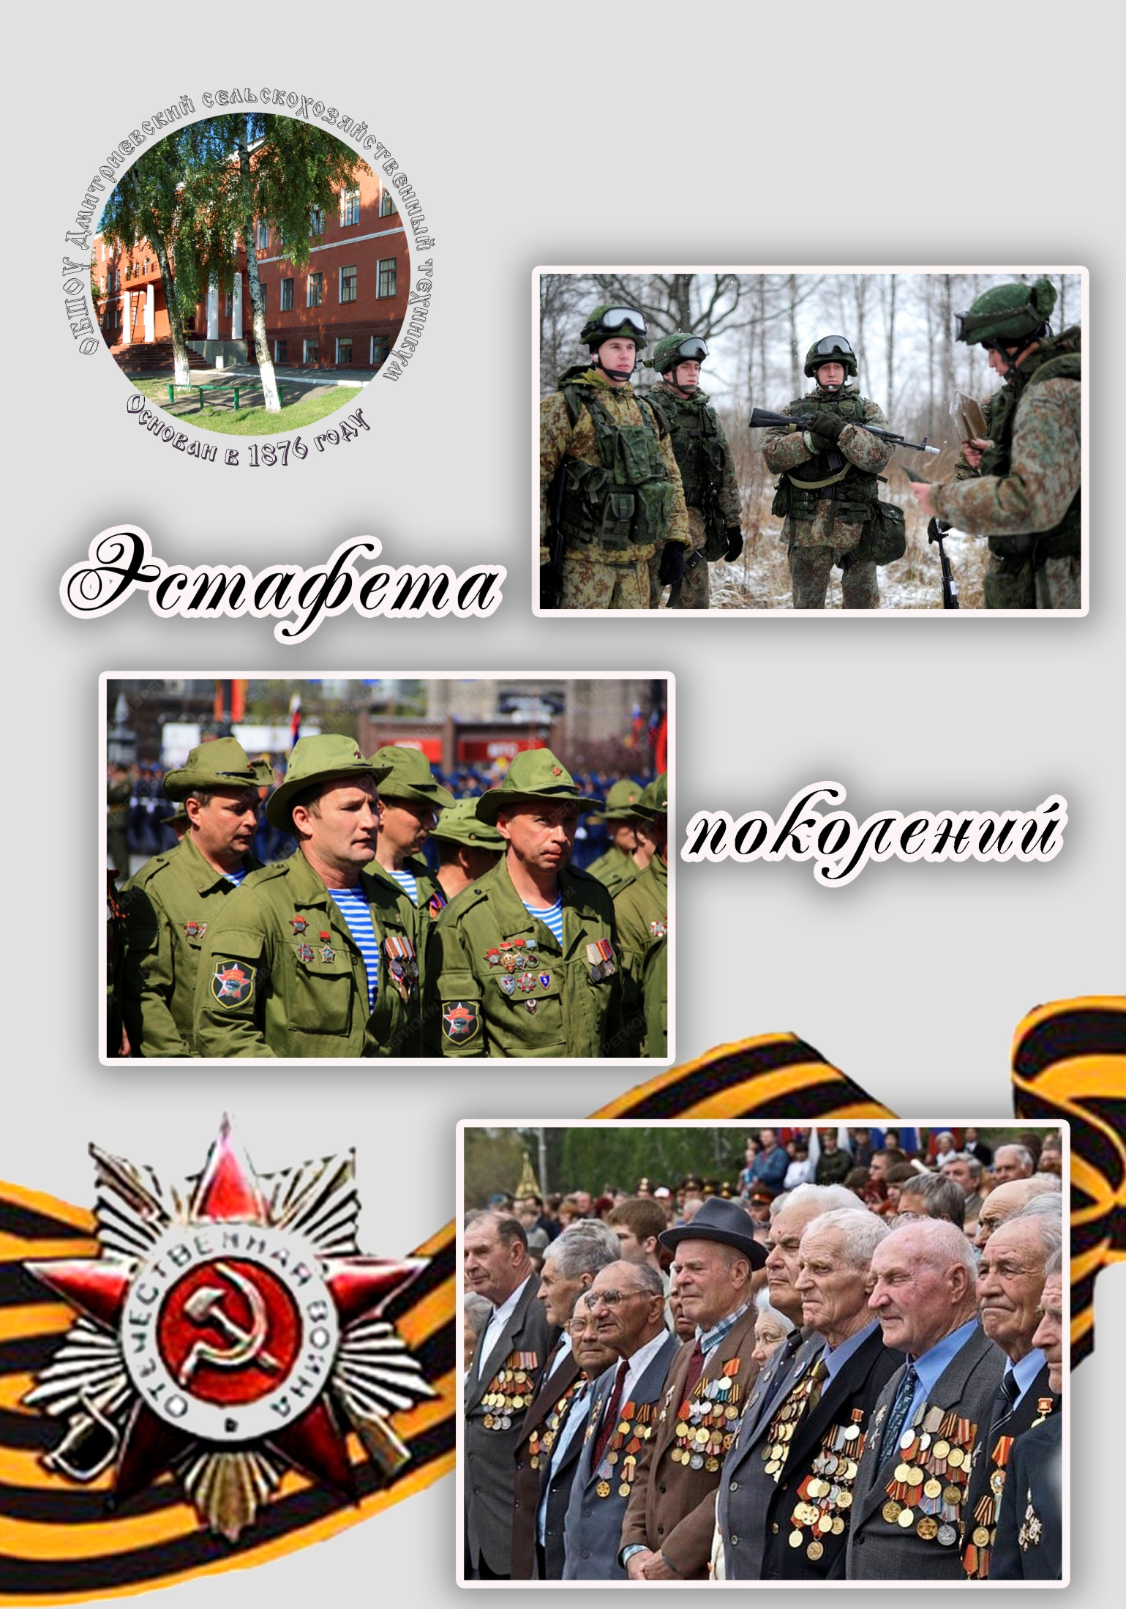

И для тебя, и для меня
Он сделал все, что мог!
Себя в бою не пожалел,
А родину сберег.
(М. Исаковский)

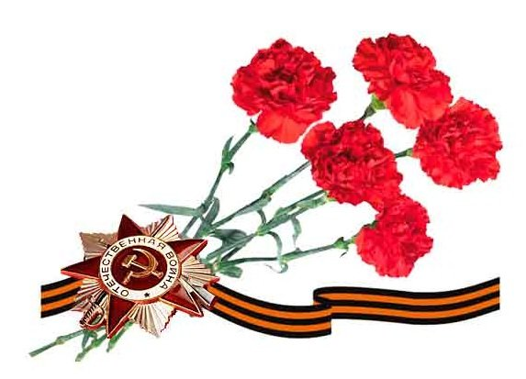

ПРЕПОДАВАТЕЛИ ТЕХНИКУМА - УЧАСТНИКИ ВЕЛИКОЙ ОТЕЧЕСТВЕННОЙ ВОЙНЫ

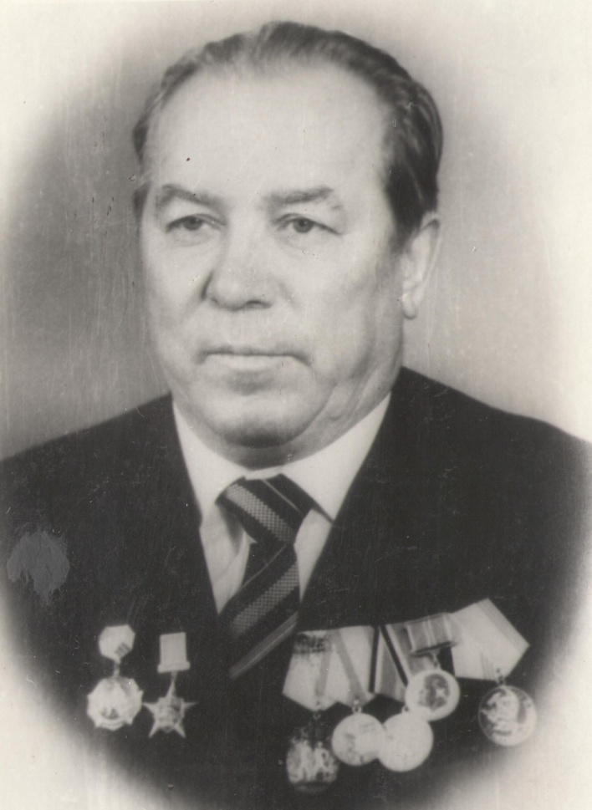

Новиков Николай
Максимович
С декабря 1943г. призван в армию. Служил в мотоциклетно-разведывательном батальоне первой танковой армии, награжден медалями
«За победу над Германией», «За взятие Берлина».

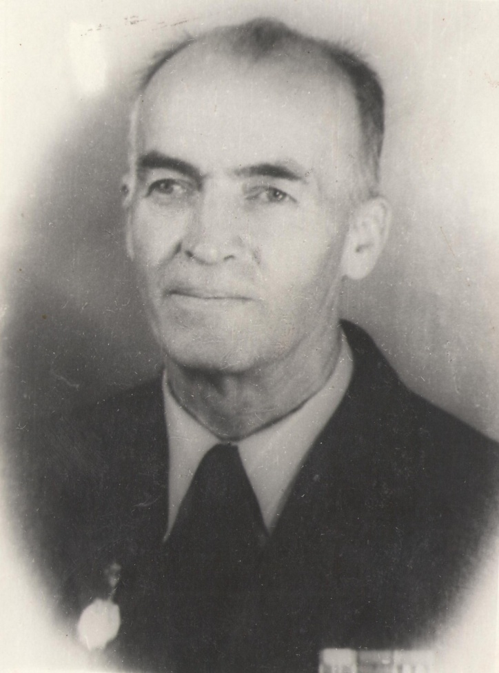

Жеребцов Евгений
Алексеевич
Боевой путь начал от города Ленинграда и прошел через
Карельский перешеек, Финский залив, территорию Эстонии.
Закончил службу в апреле 1984г. Грудь ветерана украшают
семь медалей и орден Великой Отечественной Войны.

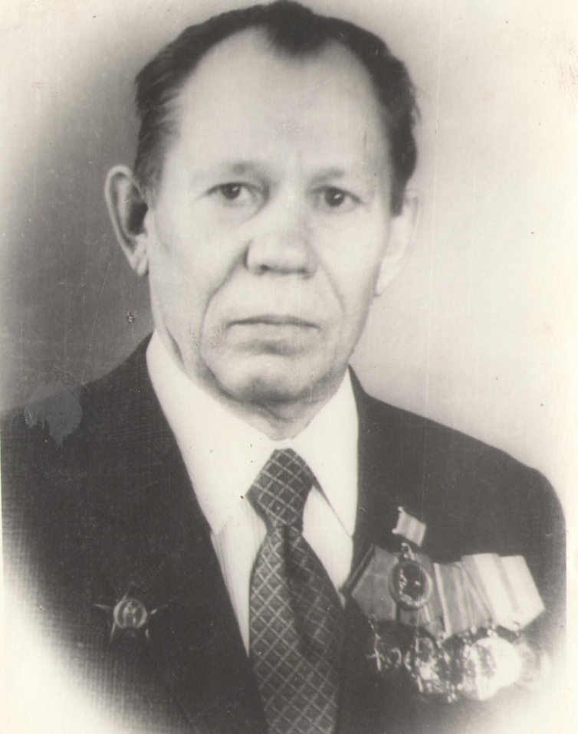

Воинов Николай
Федорович
Двадцатилетним парнем был направлен на Южный фронт в
пехотную дивизию, воевал на Курской дуге, освобождал
Украину, Чехословакию.
Награжден тринадцатью медалями,
орденами Красной звезды и
Отечественной войны 1 степени.

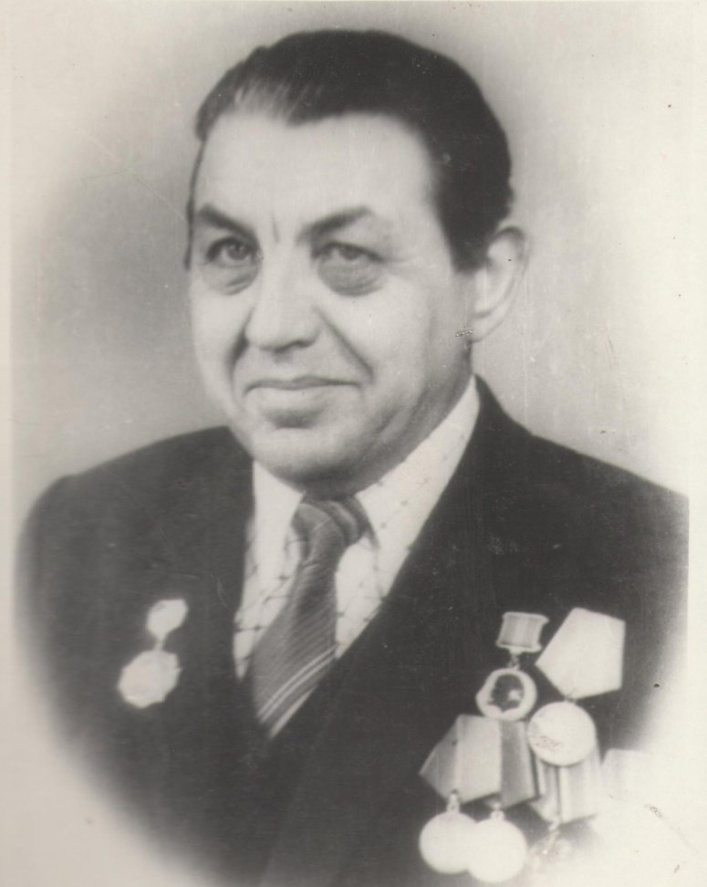

Булавинцев Николай
Кириллович

Участник Сталинградской битвы, награжден орденами и медалями,
в том числе «За оборону Сталинграда». И в военное, и мирное время старался честно служить Родине, быть просто ее солдатом.

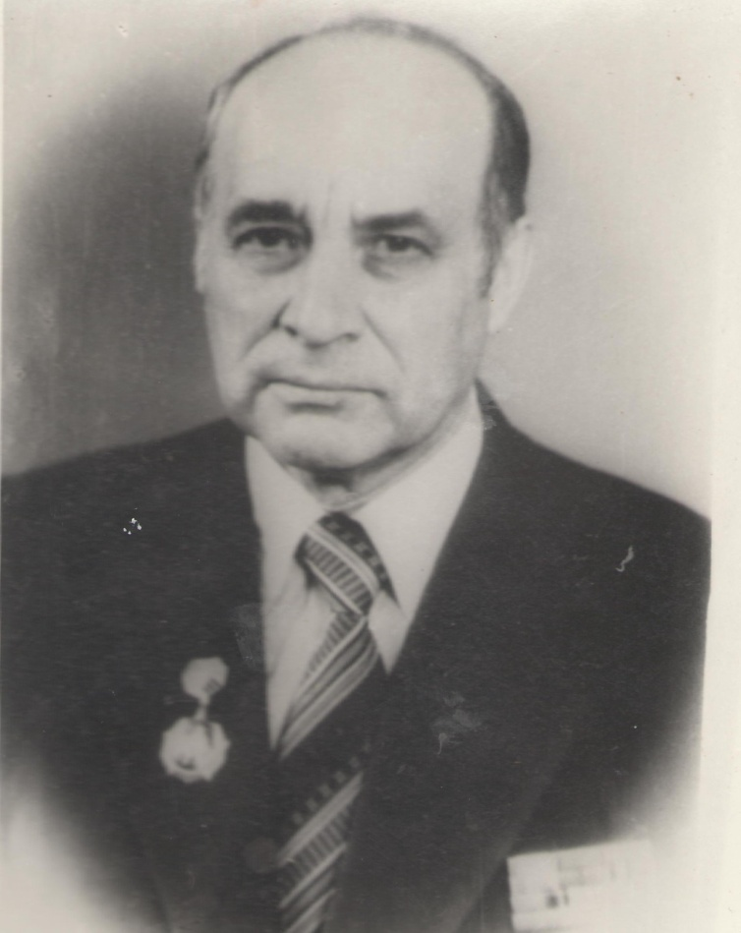

Лазутиков Михаил
Александрович
Шестнадцатилетним юношей добровольно вступил в Дмитриевский
партизанский отряд, в 1943 г. был направлен в действующую армию,
участвовал в боях на Курской дуге, под Тросной и Белгородом,
воевал на Дальнем Востоке. Имеет 16 правительственных наград.

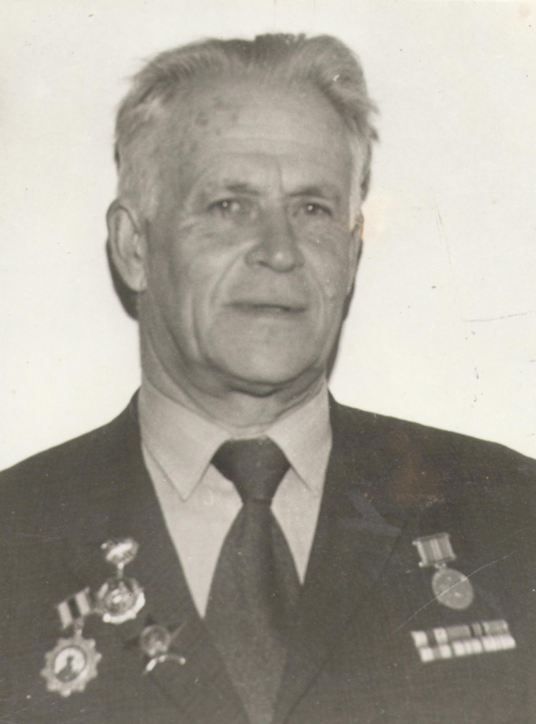

Сарычев Александр
Борисович
Служил в пограничных войсках, в 1939 – 1940 г.г. участвовал в
боях с белофиннами, поставил сотни мин на пути врага, тяжело
ранен при наступлении на Курской дуге, награжден орденом
Красной звезды.

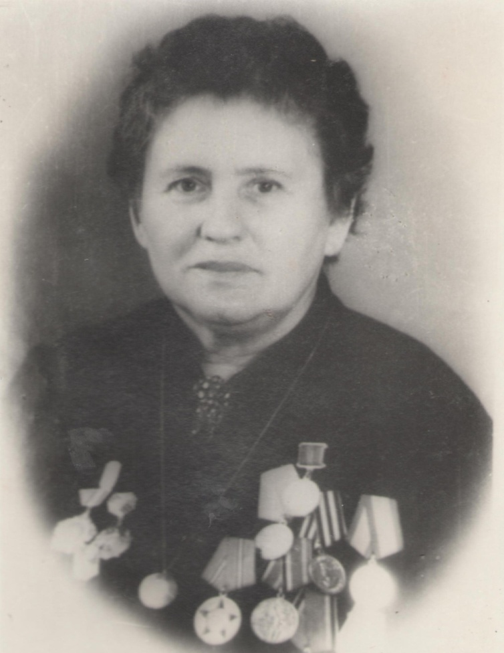

Минакова Вера
Григорьевна
В 1943 г. была направлена медсестрой в хирургический полевой подвижной госпиталь.
Дорогами войны прошла Россию,
Украину, Польшу, Белоруссию, Германию, часто выполняя
обязанности и врача – санитара.

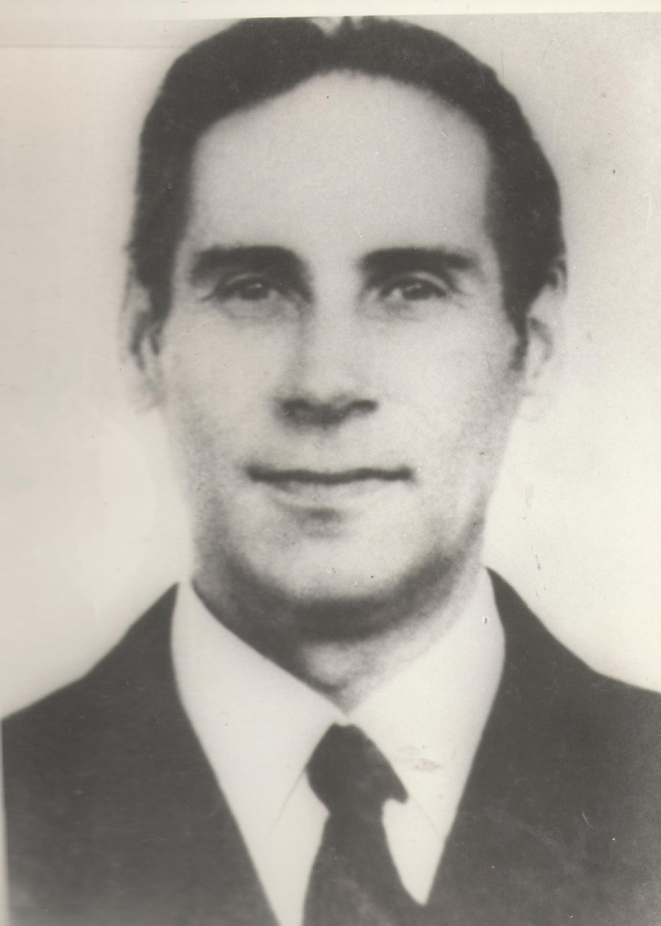

Лесечко Валерий
Ермолаевич
С августа 1941 года – в рядах действующей армии, участвовал
в боях под Сталинградом, в Прохоровском сражении на
Курской дуге в 31-й танковой бригаде.
Освобождал города Белоруссии, награжден девятью медалями, орденами Отечественной войны 1, 2 степени.

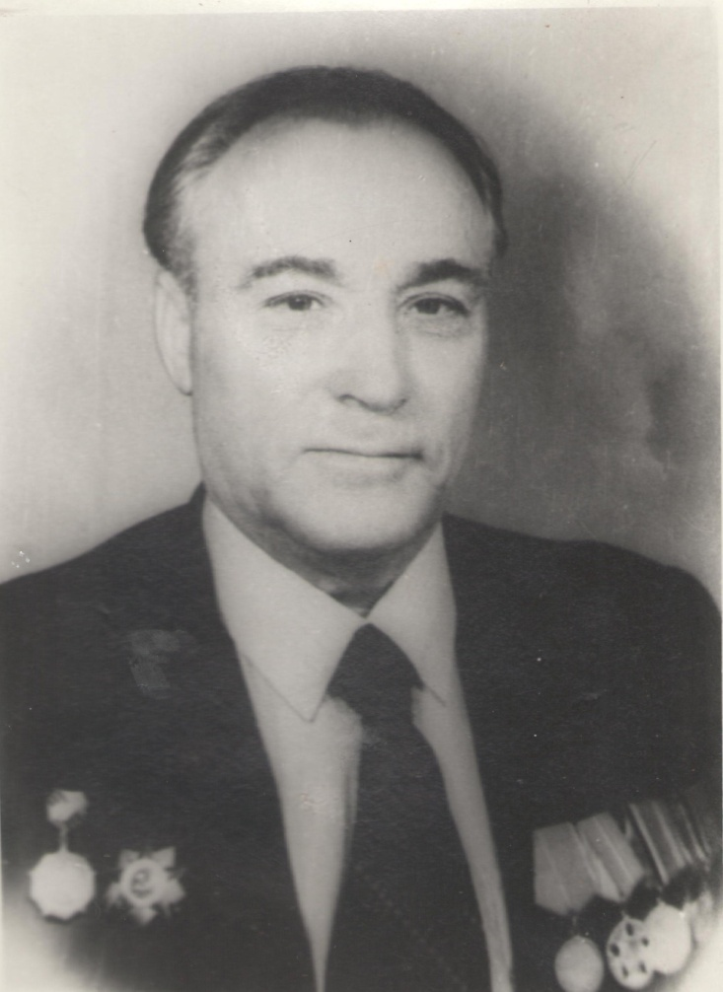

Чмырев Александр
Михайлович

Защищал Кривой Рог, Львов, Одессу, Баку, выполнял на фронте
работу старшего оружейного и оружейного мастера, прошел
нелегкий путь солдата, вплоть до октября 1945 г.
Награжден медалью «За оборону Кавказа»,
орденом Отечественной войны 2 степени.

Выпускники
техникума,
выполнившие
интернациональный
долг
в Афганистане

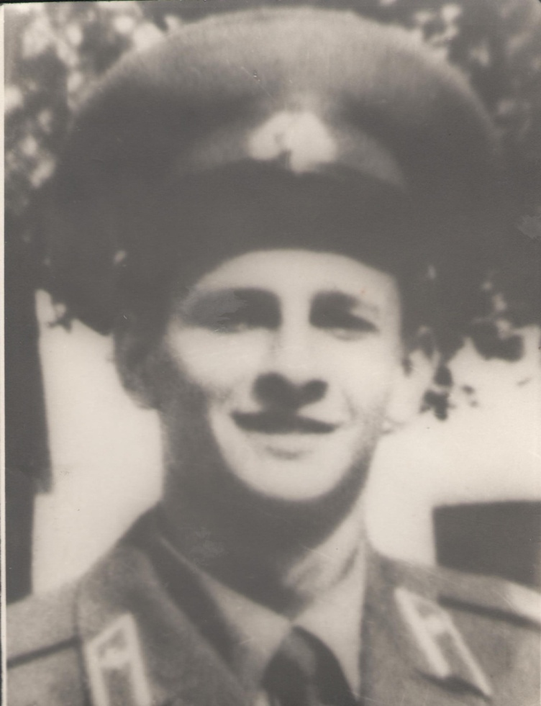

Бурухин Александр
Николаевич

Выполняя боевое задание, верный военной присяге проявил
мужество и отвагу, высокую организованность и стойкость,
27 февраля 1984 г. гвардии сержант
Бурухин Александр Николаевич
погиб при выполнении священного долга советского воина
по оказанию интернациональной помощи народу
Демократической республики Афганистан.
За проявленное мужество и героизм гвардии сержант
Бурухин Александр Николаевич
представлен к высокой правительственной награде.

Очерк Г. Усачевой «Письмо без обратного адреса» был помещен в областную «Книгу памяти о воинах – курянах, погибших в Афганистане».
Вышла она из печати 30.12.97 года.
Материал, как нельзя лучше, дает представление о том, что воспитанники ДСХТ – достойные наследники Победы 1945 – го года в Великой Отечественной войне.

Л. Лукошкина, начальник архивного отдела

Он рос на западной окраине Дмитриева, любил рыбалку на Свапе. Там, как и на ближайшем, к дому пригорке, вечерами часто сидел с друзьями у костра.
Соловьи и жаворонки нисколько не смущались, когда привычную для здешних мест тишину нарушали поезда. В пору Сашиного детства через ж/д станцию Дмитриев – Льговский то и дело сновали товарные и пассажирские составы. Мальчуганы полюбили этот уголок Дмитриева с суетным перроном,
с красивым и казавшимся ему тогда огромным зданием железнодорожного вокзала.
Не раз наблюдал Саша, как остановившийся поезд выплескивал на перрон проезжих, вбирал в вагоны отъезжающих и, наращивая скорость, отправлялся в путь.
В Дмитриевском сельскохозяйственном техникуме Саша Бурухин выбрал землеустроительное отделение. И занятия в аудиториях, и полевая практика – все у него получалось на твердые «пятерки» и «четверки». Как и в школе, слыл здесь отличным спортсменом, да и вообще отличным парнем
Так что уход его в академический отпуск на период службы в армии стал заметным событием в жизни техникума. Коллектив учащихся и преподавателей, провожая паренька на ратную службу, питал надежду, что Саша вернется в студенческий строй. «Каждому, каждому в лучшее верится», - напевали ему девчонки, вручая цветы.
Через несколько дней после того, как Сашу призвали в армию, он прислал домой первое бодрое письмо из Каунаса: « Служу в Прибалтийском военном округе, в Каунасе. Полным ходом осваиваем военные специальности».
Позднее сообщил: «Учим азбуку Морзе», «Готовимся к третьему прыжку»…
О своей службе в Афганистане Саша решил написать только на девятом месяце службы. Родители, конечно, заохали и заахали в письмах, а Саша в ответ: «Мы уже привыкли здесь обходиться одним литром воды в сутки, чтобы не потеть…. Приехал с рейда (ходили банды громить)… Вы спрашиваете, куда буду поступать после армии. В тот же институт, в Ленинградский железнодорожный».
23 февраля 1984 года Саша написал родным последнее письмо: «Мне пишут, что ты, мама, стала совсем белая. Ну не волнуйся же за меня. Осталось всего – навсего 40-45 дней, и я дома. Все хорошо будет! Большое спасибо, что поздравили меня с днем Советской армии». Слово «армии» он вывел красными печатными буквами…
К тому времени на счету командира отделения радиосвязи гвардии сержанта Бурухина было участие в двенадцати боевых операциях. И все для него оказались удачными.
Но 27 февраля 1984 года настал роковой час. Бой, завязавшийся в провинции Каниса, что неподалеку от Кабула, не сулил ничего хорошего. Экипажу БМД – 1 КШ однако удавалось обеспечить управление войсками надежной бесперебойной связью. Начальник радиостанции командно-штабной боевой машины десанта сержант Бурухин занимал боевую позицию в составе артиллерийской группы и, отражая атаки душманов, вел огонь из личного оружия. Однако у противника было позиционное преимущество: БМД – 1 КШ подвергалось непрерывному массированному обстрелу. В поддержку огню летели гранаты противника. Одна из них оборвала жизнь Саши Бурухина.
«Я был в метрах ста от машины, - напишет потом Бурухиным командир подразделения Патрикеев. – Метнулся на выручку ребятам. Их погрузили в санитарный вертолет. Но живым к медикам гвардии сержанта Бурухина доставить не удалось…».
Бережно хранятся в доме Сашины посмертные награды: орден Красной звезды №3663320, точно такой же, какими награждали героев Великой Отечественной войны, и медаль «Воину – интернационалисту от благодарного афганского народа», грамота Президиума Верховного Совета СССР.
А через дорогу от дома Бурушиных – тропинка на кладбище, где похоронен двадцатилетний десантник. У подножия обелиска родители нашли однажды чудесное загадочное письмо. От кого – неизвестно. Не было на нем обратного адреса. Кто из девчат дорог его сердцу, никто в Дмитриеве не знал. И была ли на свете девушка, которая любила его всем сердцем? Была, оказывается.
30 августа 1988 года она оставила у памятника на кладбище вот такое письмо: «Дорогие Сашины родители, Вы простите меня за вторжение в Вашу память о Саше. Мне 23 года, с Сашей познакомилась в техникуме. Я не поняла его однажды, а он был гордый. И теперь, когда уже поздно и вернуть ничего нельзя, становится тяжело от сознания, что даже оправдаться я перед ним не могу, - не услышит, не поймет…
….. Я хочу, чтобы Вы знали: есть на свете человек, который будет помнить Вашего сына. Я даже не знаю, когда смогу еще приехать сюда. Иногда получается, что каждую неделю, а теперь, может быть, через несколько месяцев. Я слишком мало знаю о Саше. Даже не знаю, какие цветы он любил. Сначала привезла гладиолусы, теперь астры, потом, может быть, будут розы. Но никогда уже не расцветет Сашина жизнь. Пишу сейчас у могильной плиты, слезы катятся сами.
Если цветы будут живы, когда Вы приедете, долейте воды из банки. И еще. У вас, наверное, есть альбомы с Сашиными фотографиями. Вложите туда, пожалуйста, мое стихотворение, написанное только что.

Ты не стал моей судьбою –
Жизни развела дорога.
Повсюду будешь ты со мною:
В сердце грусть, тоска, тревога.
Будут встречи, будут разлуки.
Пройдут года, родятся внуки.
Буду мысленно делить с тобою
Радость, горе, жару и вьюгу.
В жизни своей ты мало прожил.
Пустяками напрасно других не тревожил.
В счастье я уже не верю.

Подписи под стихами и письмом не было. Мать погибшего воина выполнила волю неизвестной девушки. Ее записка хранится в семейном альбоме.

Г. Усачева

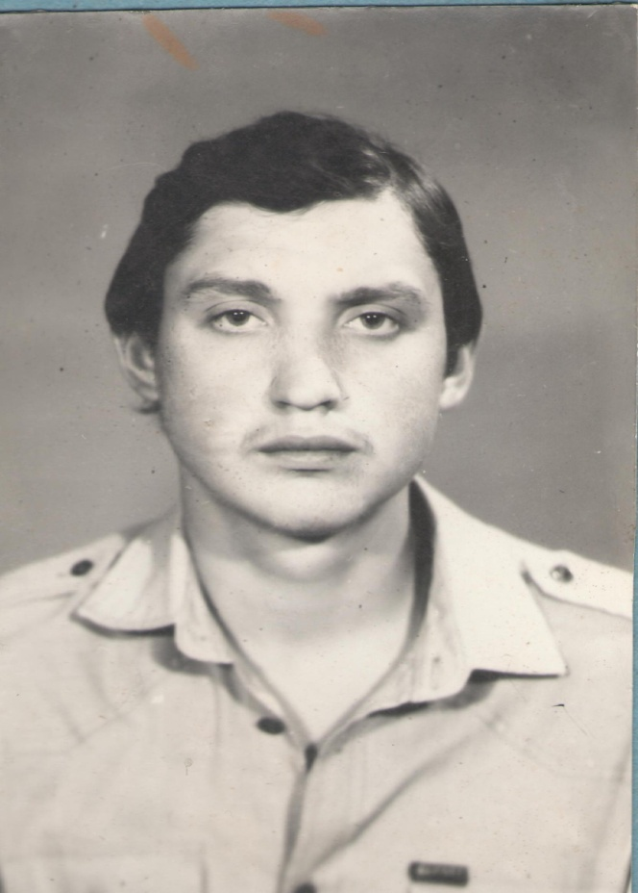 | Рогачев Владимир  Выпускник группы З – 43.  Выполнял интернациональный долг в Афганистане
Золотарев Владимир  Выпускник группы З – 60  Выполнял интернациональный долг  в Афганистане | 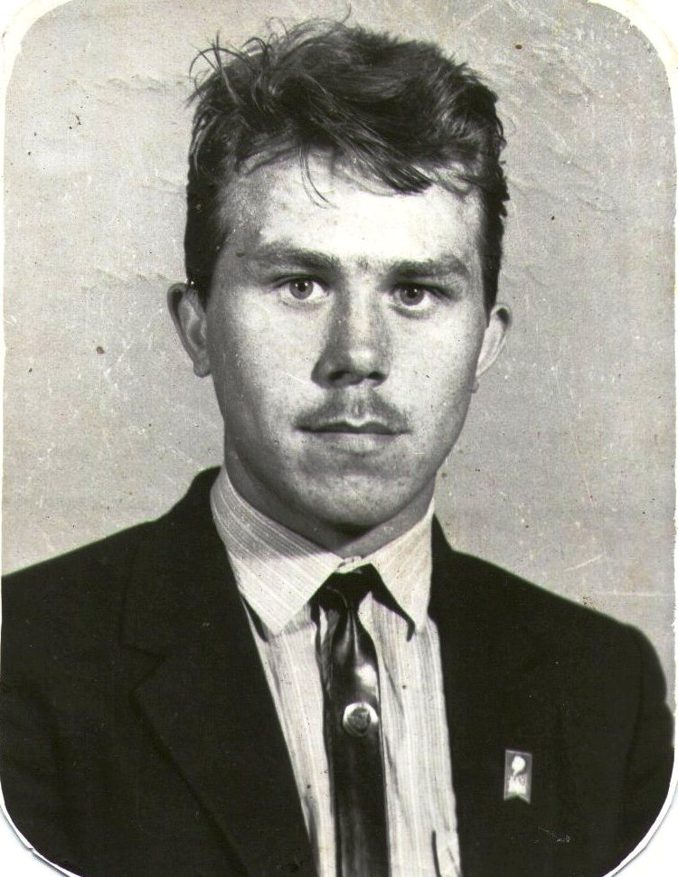

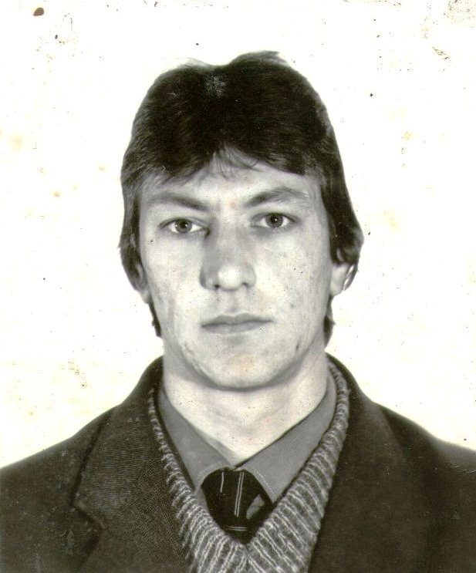 | Рыжков Александр  Выпускник группы З – 53  Выполнял интернациональный долг в Афганистане
Сахаров Сергей  Выпускник группы З – 48  Выполнял интернациональный долг в Афганистане | 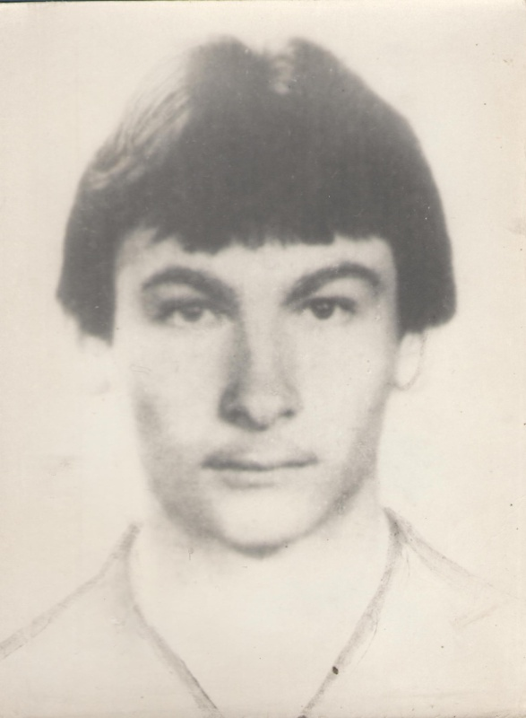

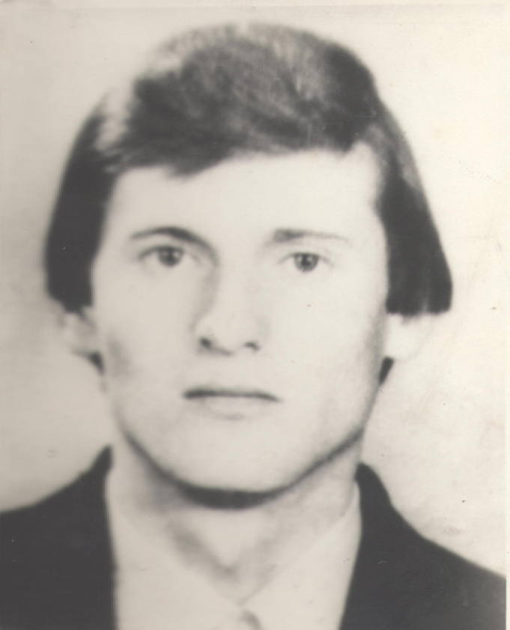 | Иваныкин Николай  Выпускник землеустроительного отделения.  Выполнял интернациональный долг в Афганистане
Богатырев Сергей  Выпускник группы З – 54  Выполнял интернациональный долг в Афганистане | 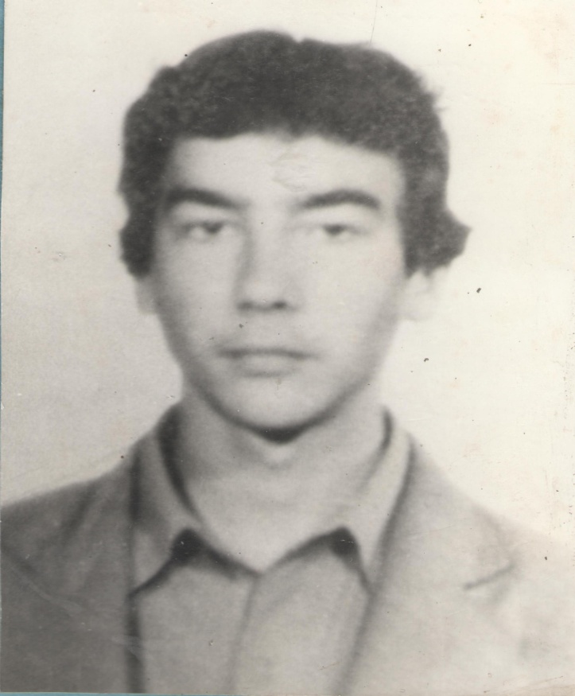

В Афганистане и у нас на Родине хорошо знают о мужестве и отваге наших воинов – интернационалистов. Советские воины были надежными, верными друзьями простых афганцев – крестьян, рабочих, студентов, жаждущих мира на своей многострадальной Родине, они сделали все для того, чтобы помочь им стоять против натиска контрреволюции и империалистической реакции и победить.

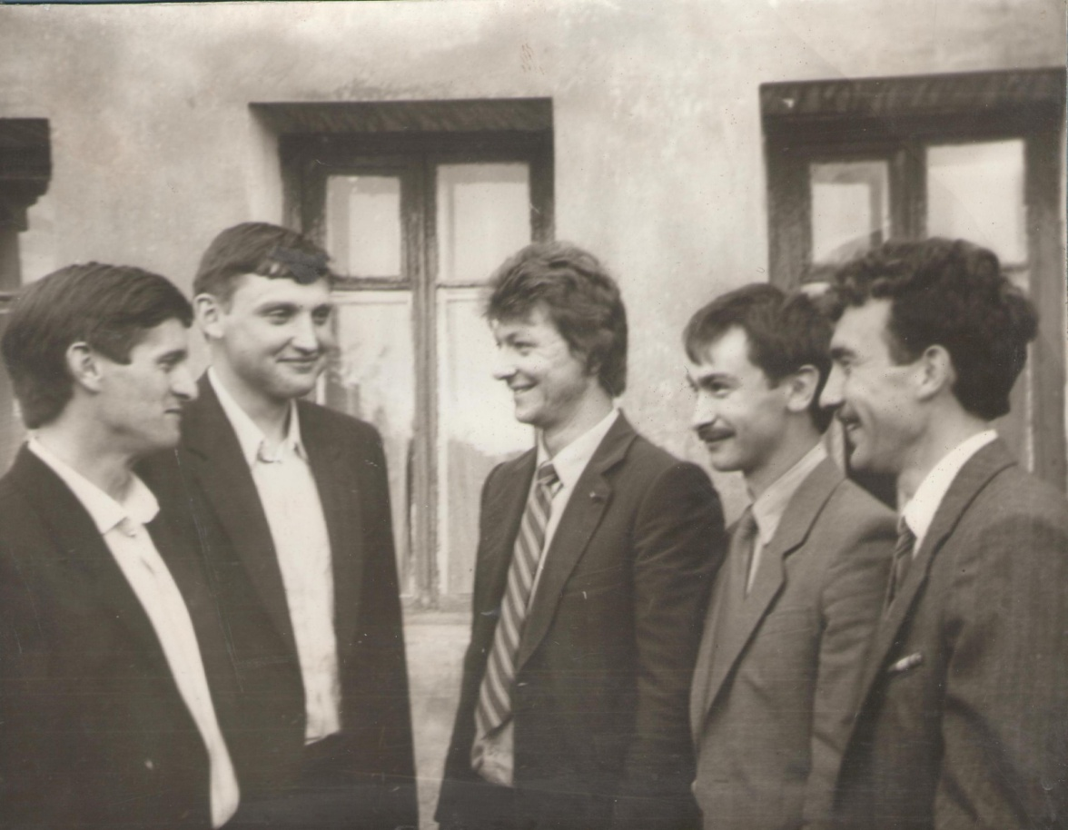

ВСТРЕЧА ДРУЗЕЙ

Выпускники
техникума - участники
боевых
действий
в горячих
точках

В Чечне, как на войне,
молодежь взрослеет рано

Мы бились от заката до заката,
И были мы такими в том бою,
Каких вы не видали на плакатах
И не встречали в праздничном строю.

( А. Елькин)

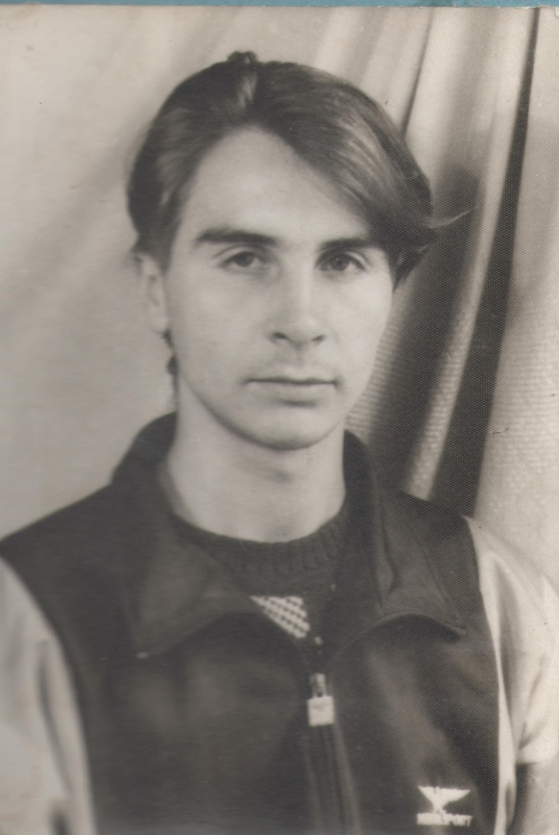 | Дремов Валерий Валерьевич  1974 года рождения  Выпускник землеустроительного отделения 1998 года,  группа З – 79.
Изотов Николай  Александрович  1977 года рождения  Выпускник землеустроительного отделения  1995 года, группа З – 72. | 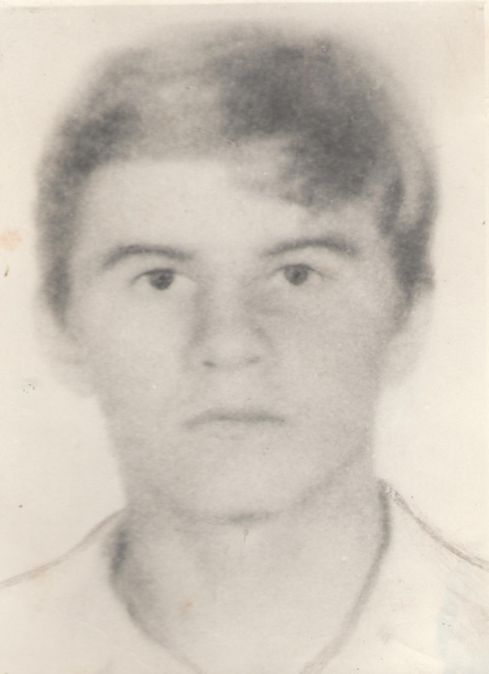

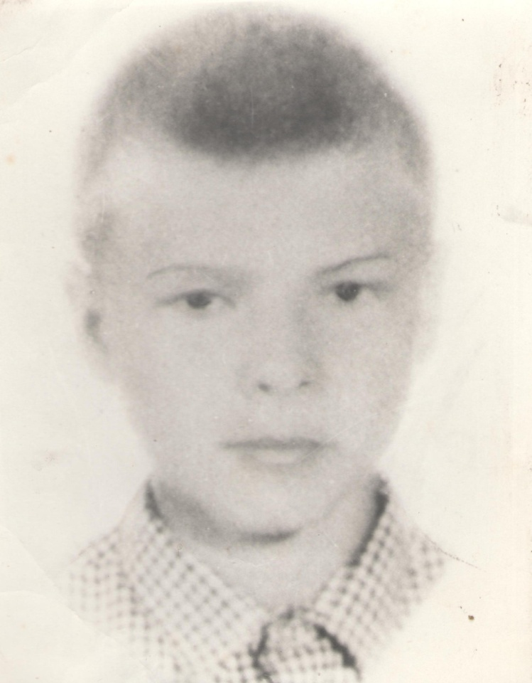 | Шульгин Сергей  Владимирович  1976 года рождения  Выпускник землеустроительного отделения  1997 года, группа З – 77
Романчиков Михаил  Александрович  1975 года рождения  Выпускник землеустроительного отделения  1997 года, группа З – 77 | 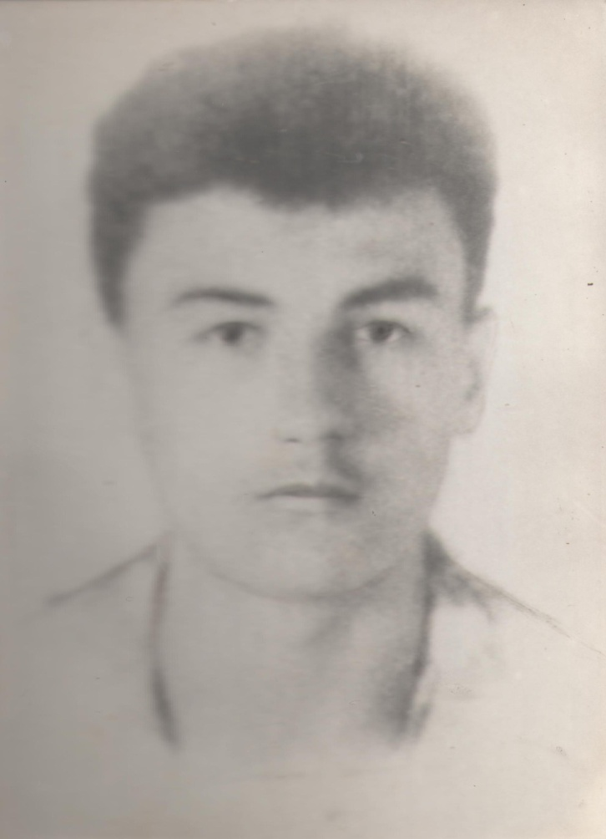

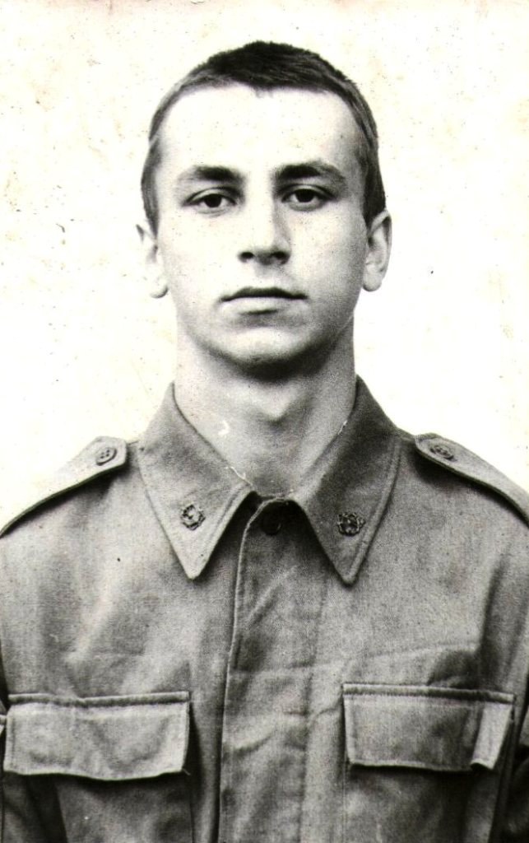 | Никонов Олег  Выпускник  Землеустроительного отделения
Скрыник Сергей  1969 года рождения  Выпускник землеустроительного отделения  1988 года, группа З – 56 | 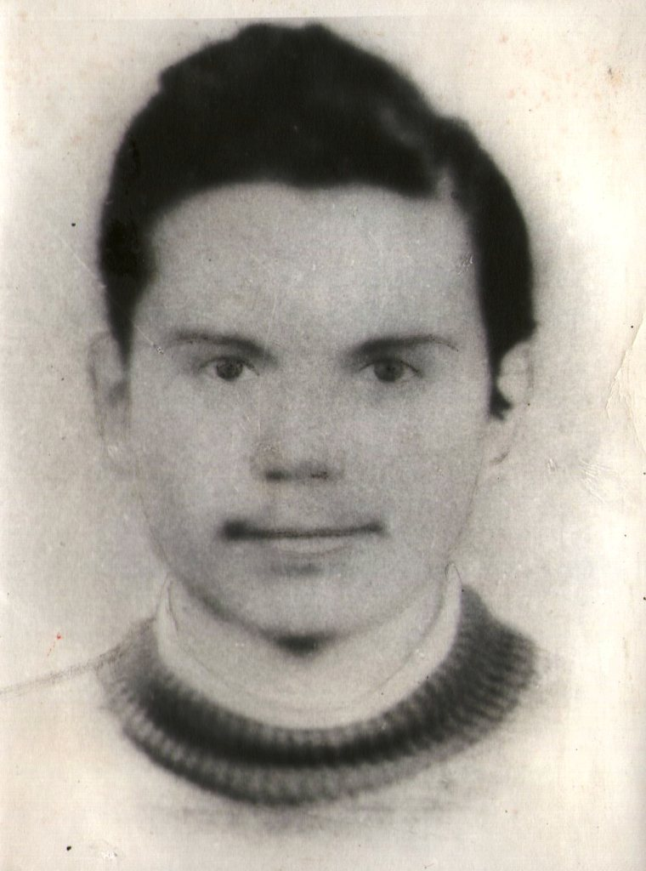

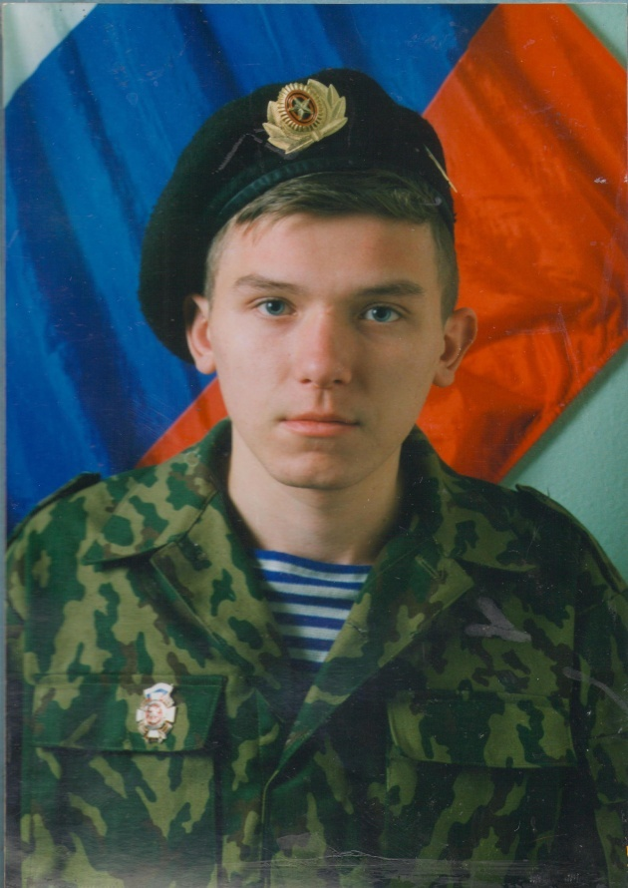 | Ашурков Сергей  Выпускник группы Б – 62  Внук героя Советского Союза Ашуркова Н.Е.  Участник боевых действий на территории Чечни
Толкачев Владимир  Выпускник группы З – 76  Участник боевых действий  на территории Чечни  В 2000 году высокой государственной награды за мужество и отвагу, проявленные при ликвидации незаконных вооруженных формирований в Северо – Кавказском регионе, был удостоен Владимир Федорович Толкачев, уроженец п. Нива. Согласно указу Президента Российской Федерации В. Путина от 27 мая 2000 года № 969 он награжден медалью «За отвагу»  Недавно в торжественной обстановке награду герою вручил глава администрации исполнительной государственной власти района В.И. Горюшкин. Поздравления и добрые пожелания выразили герою мама Валентина Сергеевна Толкачева, невеста Олеся, друг Валерий, другие родные и близкие, работника райвоенкомата.  Коллектив редакции Дмитриевского вестника присоединяется к этим поздравлениям. Желаем Владимиру крепкого здоровья, хорошего настроения, удач. | 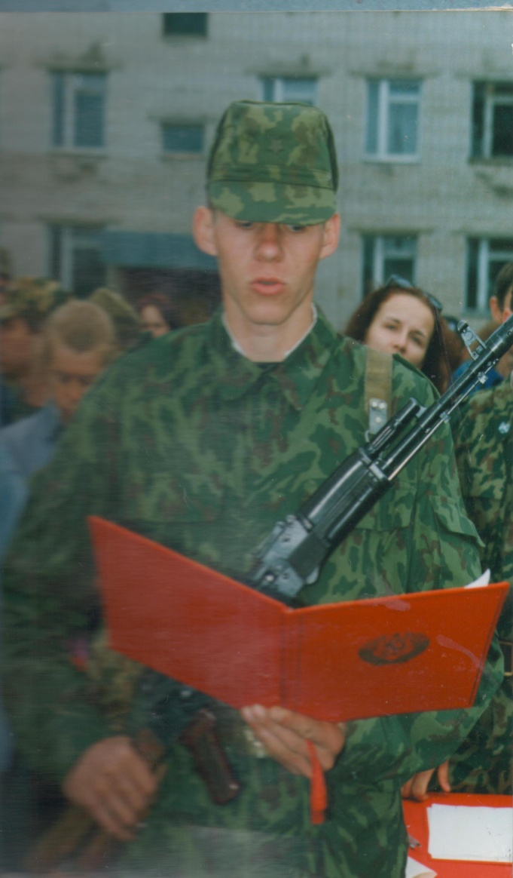

Тимошенко Александр  Анатольевич  1977 года рождения  Выпускник землеустроительного отделения  Группа З – 79 | 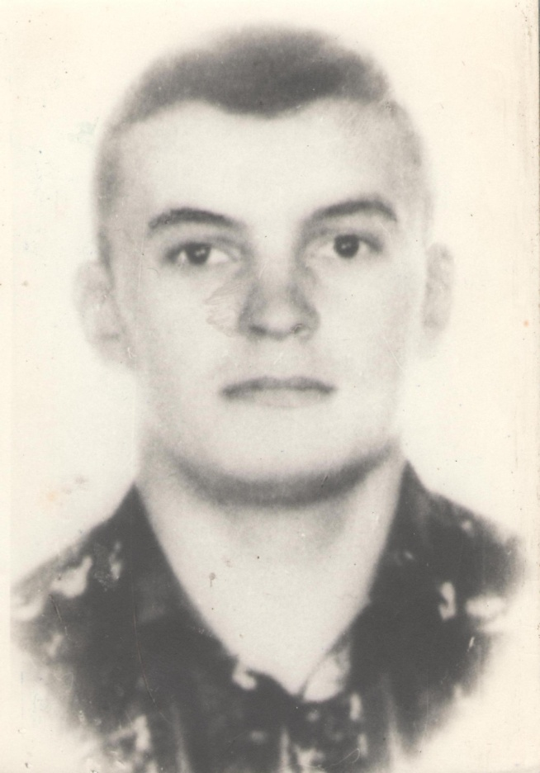
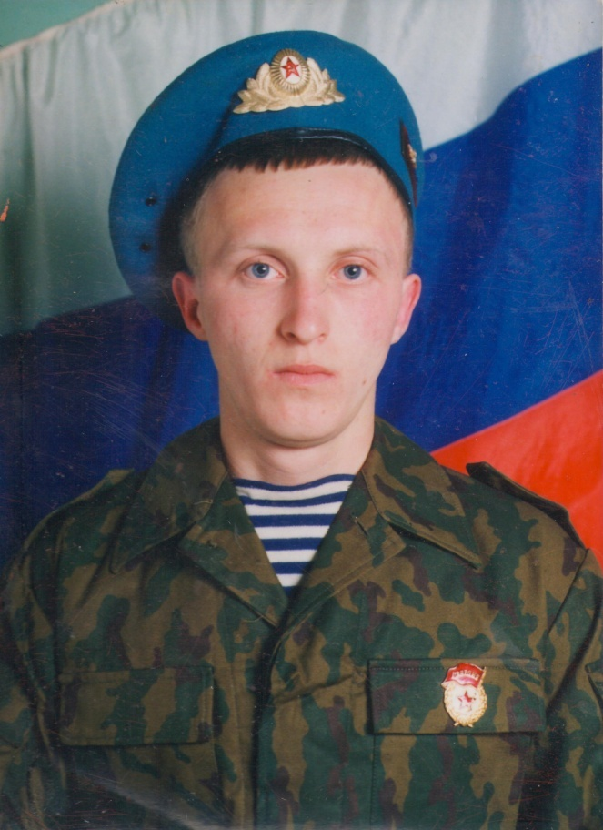 | Романов Алексей  Выпускник группы З - 70

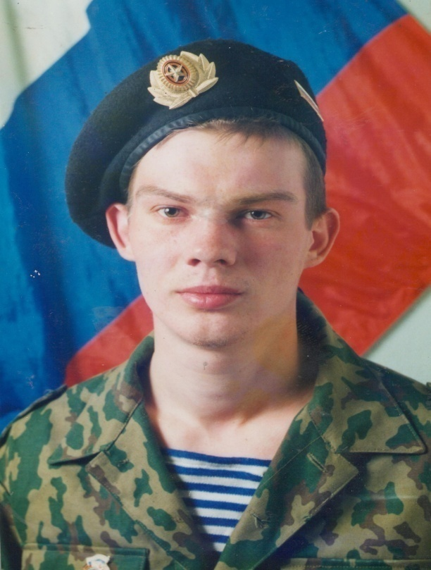
Гусев Андрей
Выпускник группы З – 79
Проходил службу в Чеченской
республике

Медаль за отвагу

Андрей Гусев родом из поселка Первоавгустовский. Здесь, на заводе, работал его отец, учителем в местной школе до сих пор трудится его мать. После окончания Первоавгустовской средней школы паренек поступил учиться в Дмитриевский с/х техникум на землеустроительное отделение и через несколько лет, успешно защитив диплом, стал квалифицированным специалистом. Правда, поработать по специальности не пришлось, т.к. подошла пора идти в армию, Отечеству служить. Не отлынивал, не искал отходных путей, как нынче делают некоторые из молодых людей, а просто пошел исполнять священный долг – Родину защищать. Так Андрея воспитали его родители, учителя.
Как служил? Достойно. Мужественно, как подобает солдату, тем более, если учесть, что нашим мальчишкам сегодня, к несчастью, приходится воевать в настоящих боевых сражениях при проведении боевых операций в Чечне. Андрей там не оплошал. Об этом красноречиво говорит боевая награда, врученная ему на днях в администрации района главой В.И. Горюшкиным в присутствии военного комиссара В.В. Шимановского. В наградном документе говорится: «За мужество и отвагу, проявленные при взятии г. Грозный, медалью награждается Гусев Андрей Дмитриевич…»
Глава районной администрации В.И. Горюшкин и все присутствующие поздравили бывшего воина с заслуженной наградой, пожелали ему таких же побед на мирном поприще: найти работу по душе, создать крепкую семью.
Думаю, многие из наших земляков присоединятся к нашим пожеланиям, и будут гордиться тем, что рядом с нами живут отважные
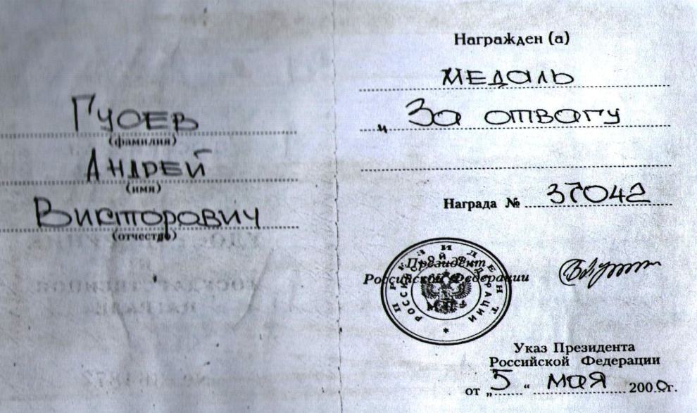

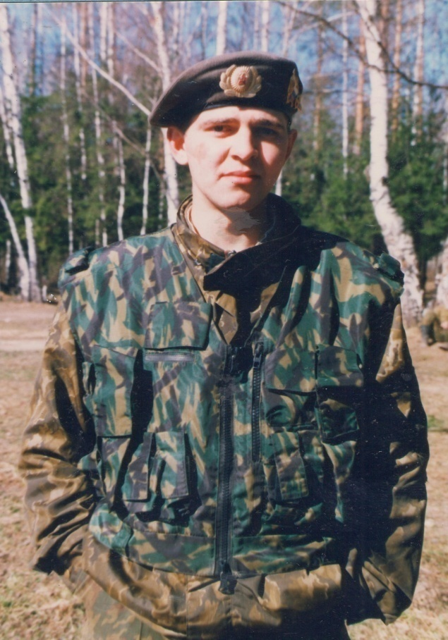 | Фролов Александр  Выпускник группы З - 81
Горбатенков Виктор  Выпускник бухгалтерского отделения  Выполнял миротворческую миссию  в Приднестровье. | 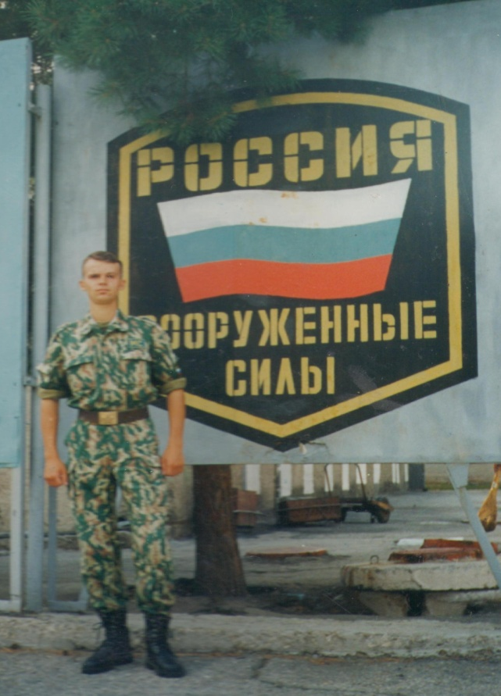

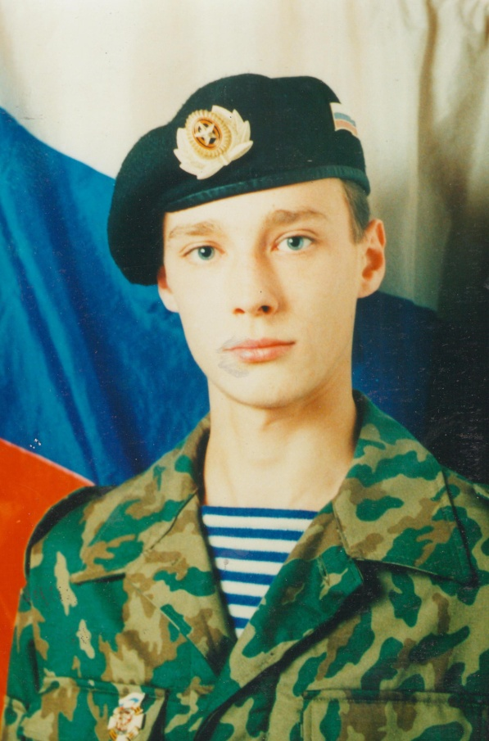 | Попов Александр  Выпускник группы З – 78  По окончании техникума в декабре 1999 года  был призван в армию в Северо – Кавказский округ.  Затем 4 месяца учебы в г. Шахты  в школе сержантов.  По окончании учебы вернулся в свою часть «Казачьи лагери»  Ростовской области.  С декабря 2000 года проходил службу в Чеченской республике.
Ключников Сергей  Выпускник группы З – 80  Проходил службу в  Чеченской республике. | 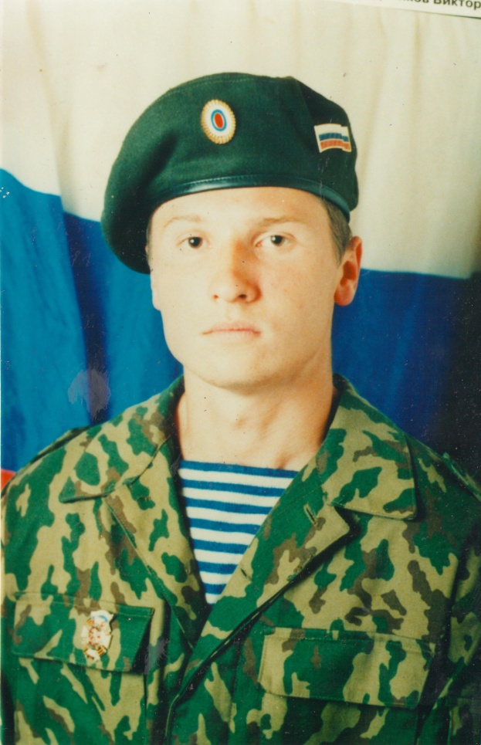

Быть защитником своих близких, своей Родины –
Это святая честь любого человека.
Так было и так будет!
Защитники нашей Родины-
Российская армия и Военно-Морской флот,
это наши летчики, солдаты, моряки и пограничники.

Выпускники техникума –
достойные
защитники
Родины

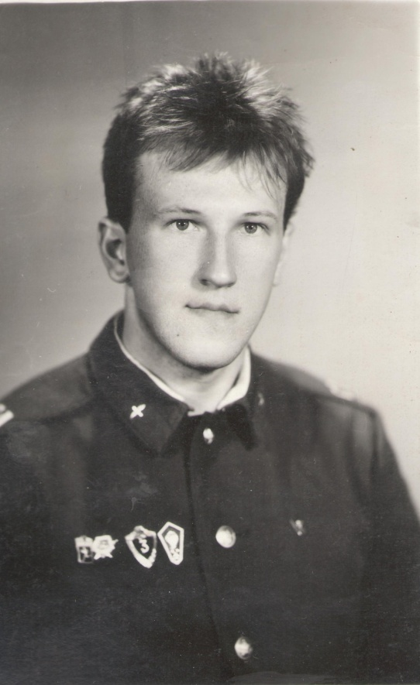 | Дубинин Сергей  Выпускник группы З – 56  Проходил военную службу в республике  Коми, г. Воркута, ВВС
Губарь Юрий  Выпускник группы Б – 41  Проходил военную службу в ракетных войсках  стратегического назначения. | 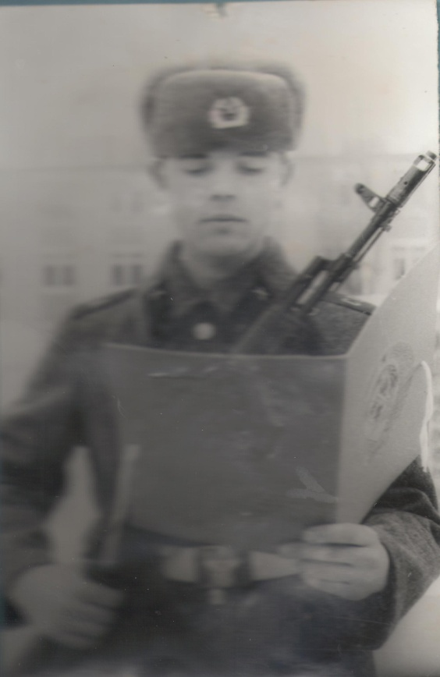

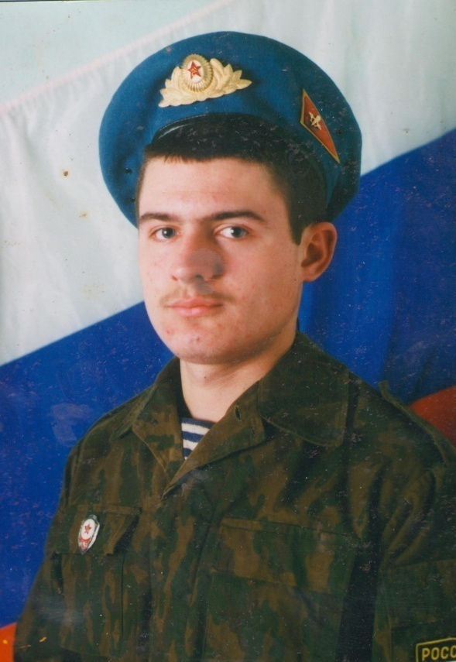 | Лунев Олег  Выпускник группы Б – 31  Проходил военную службу в Нарофоминском  районе п. Калининец, в/ч 55605
Ярцев Дмитрий  Выпускник группы З – 74  Проходил военную службу в  г. Курске  в/ч 6699 (я) | 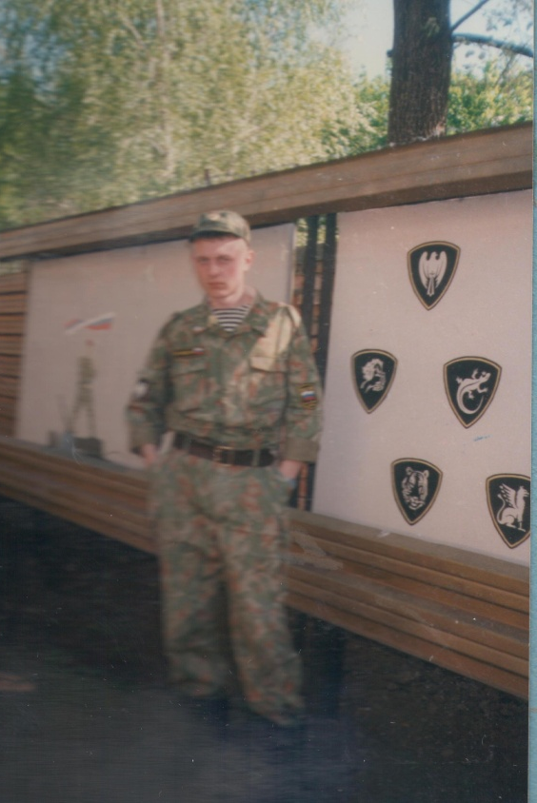

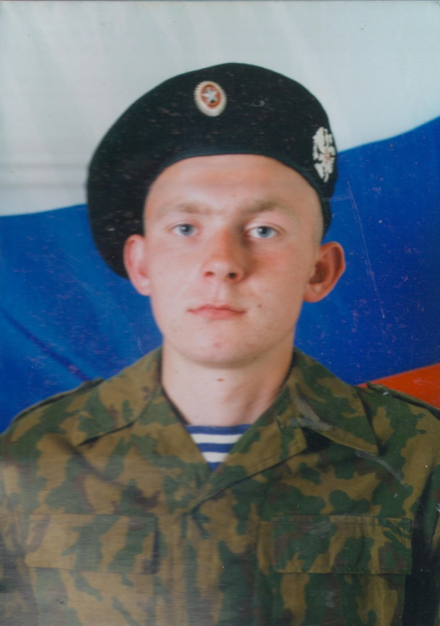 | Панченков Александр  Выпускник группы Б – 62  Проходил военную службу в Московской области,  г. Реутово – 3, в/ч 3168 «Х»
Лахтин Игорь

Выпускник группы З – 76
Проходил военную службу в Московской области,
Нарофоминском районе, в/ч 11149

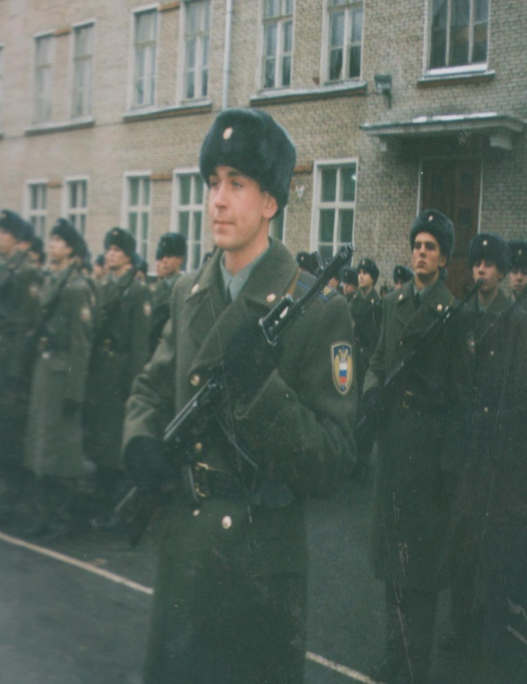 | Руденков Юрий  Выпускник группы Б – 68  Проходил военную службу  в г. Москве,  Кремлевский полк.
Семыкин Сергей  Выпускник группы З – 4.1  Проходил военную службу в г. Москва  Президентский полк. | 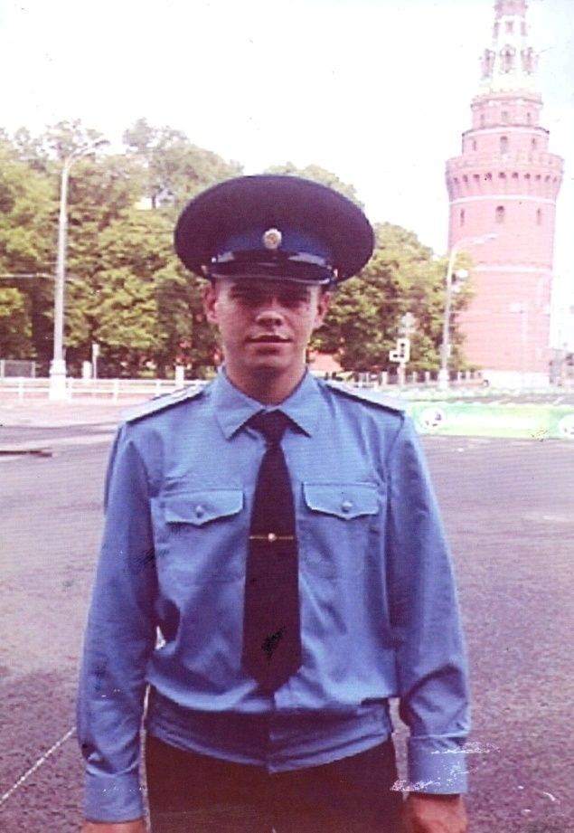

ОТЗЫВЫ О НАШИХ РЕБЯТАХ В РАЙОННОЙ ГАЗЕТЕ «ДМИТРИЕСКИЙ ВЕСТНИК»

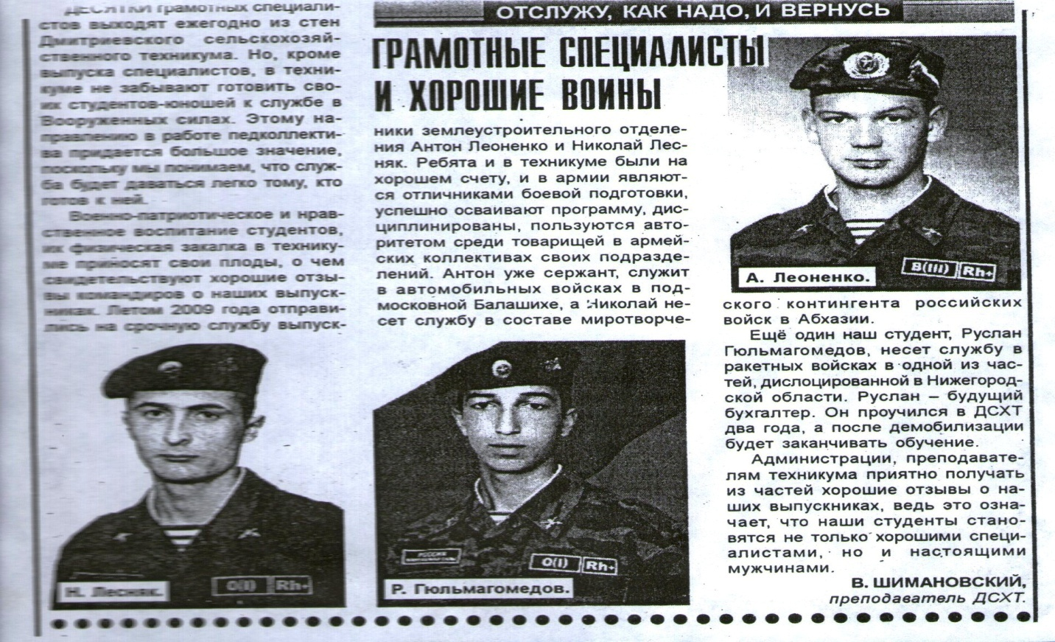
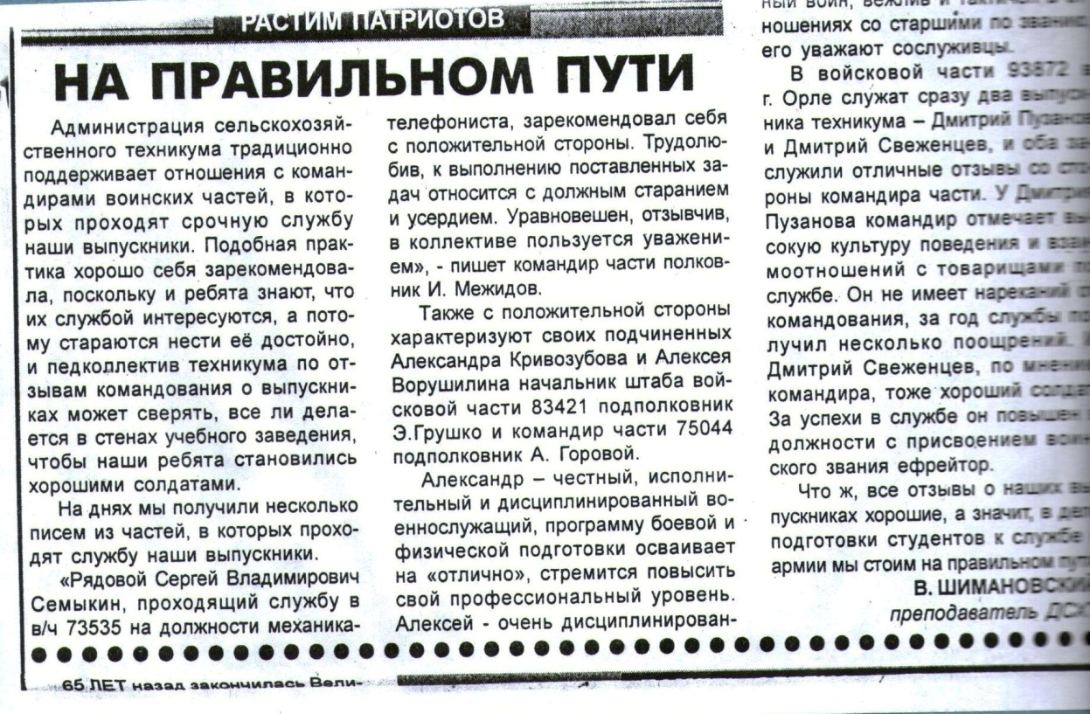

ОТЗЫВЫ О НАШИХ РЕБЯТАХ В РАЙОННОЙ ГАЗЕТЕ «ДМИТРИЕСКИЙ ВЕСТНИК»

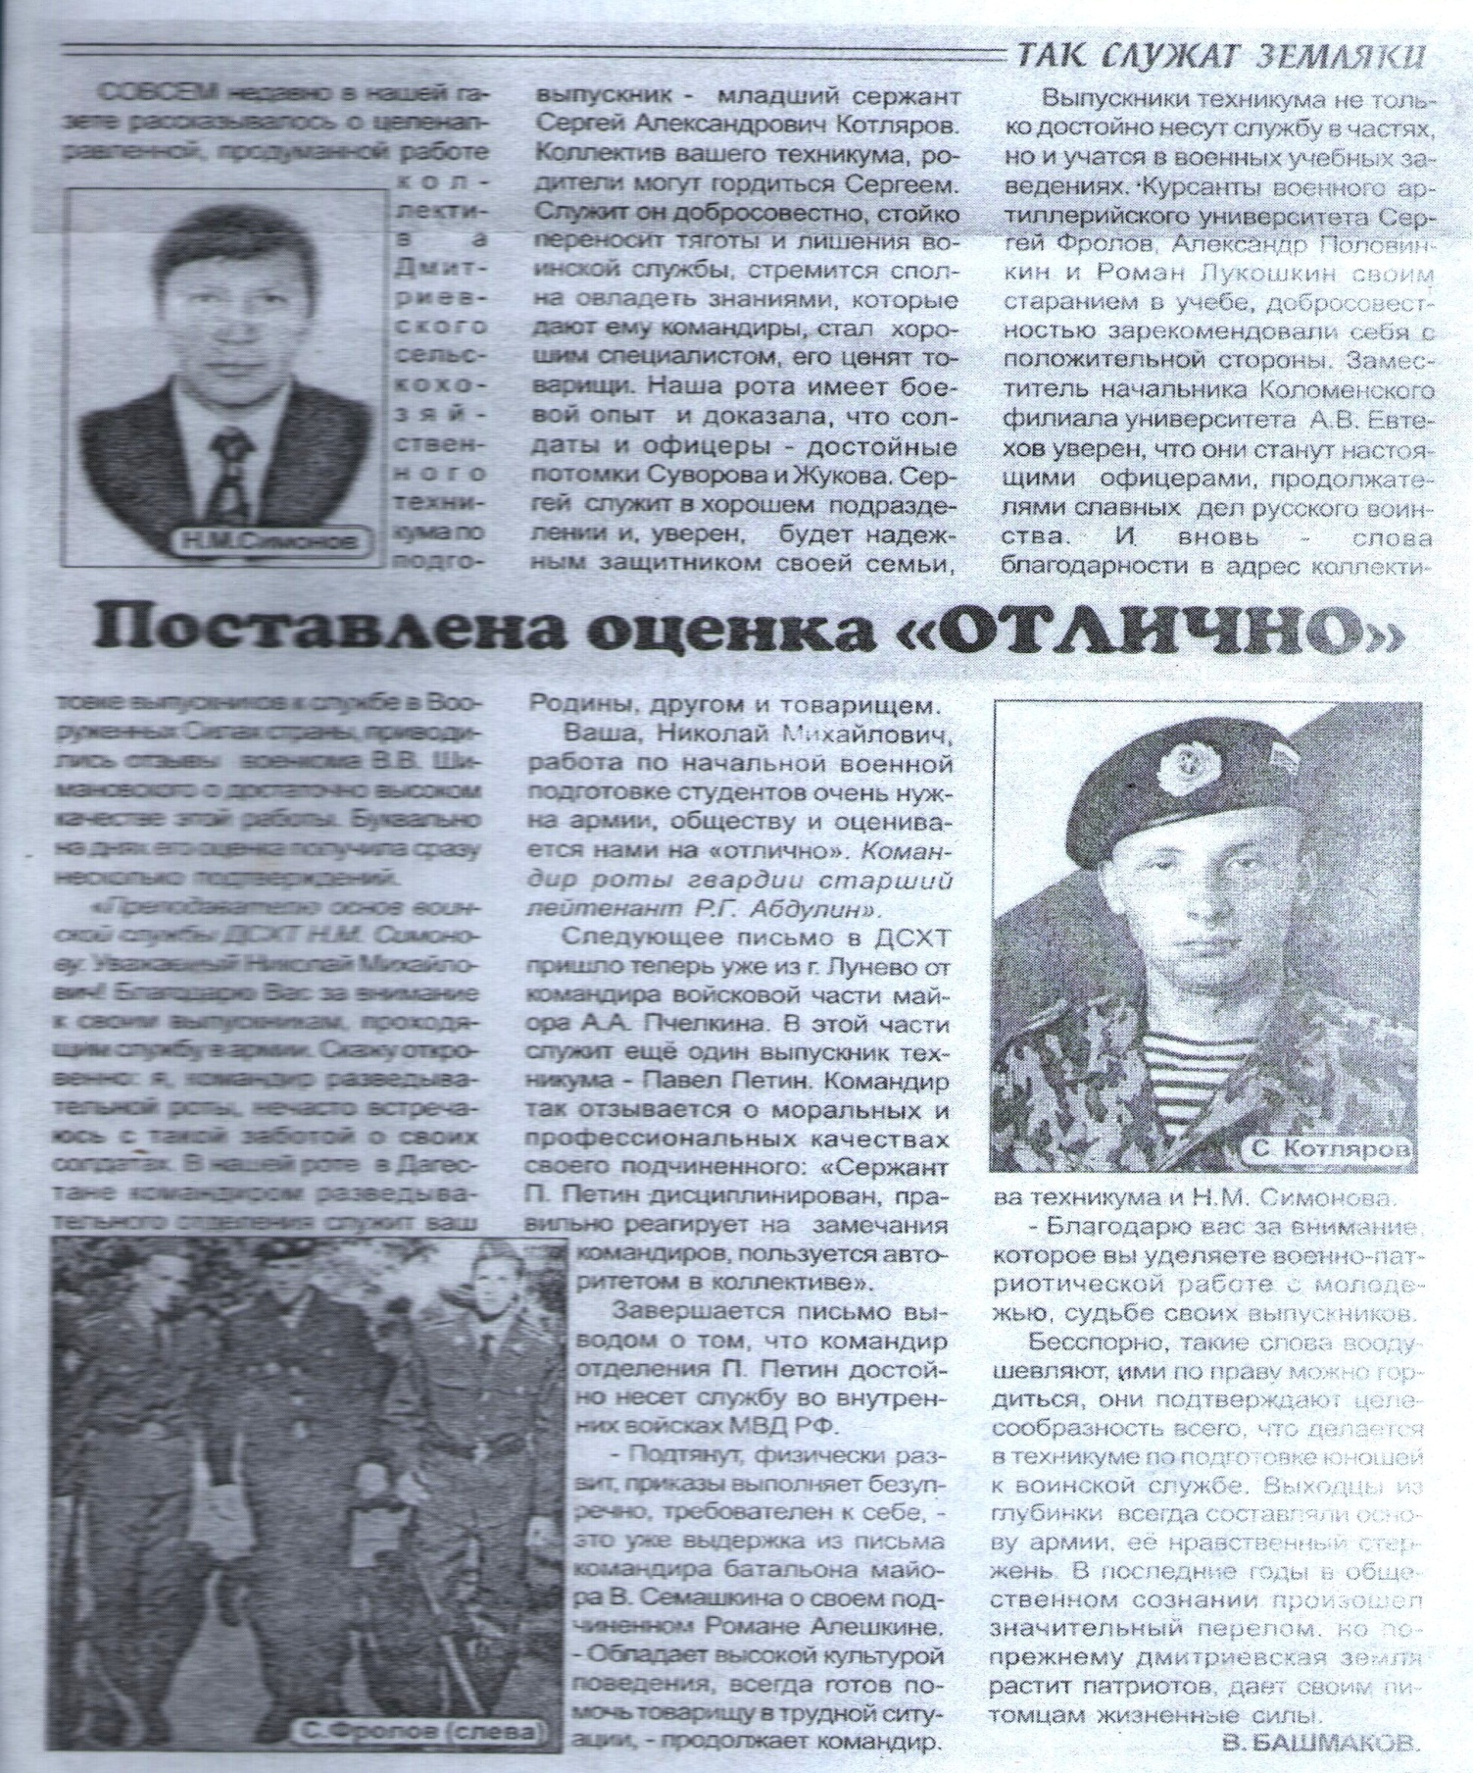
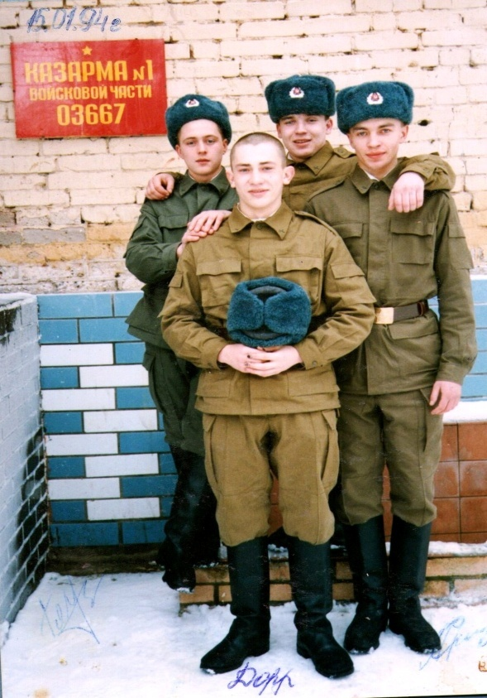 | Дорофеев С.,  Кашин Н., Тяпин О.,  Минаев С.  Выпускники группы З - 58
Козлов Юрий  Выпускник группы З – 74  Проходил военную службу в Тверской области,  Конаковском районе, в/ч 1005 «З» | 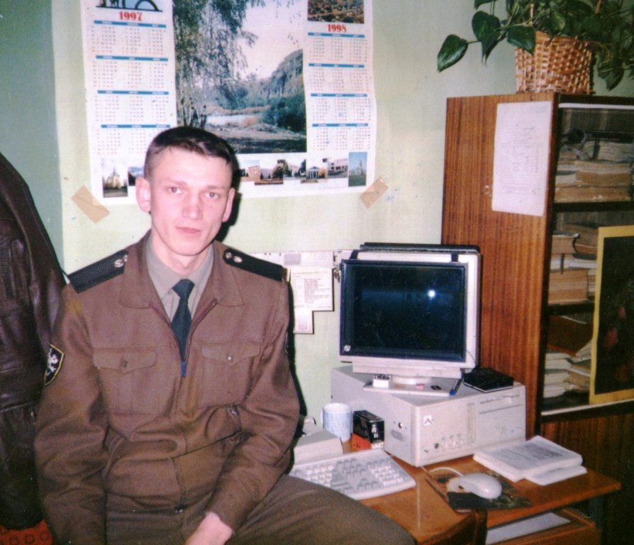

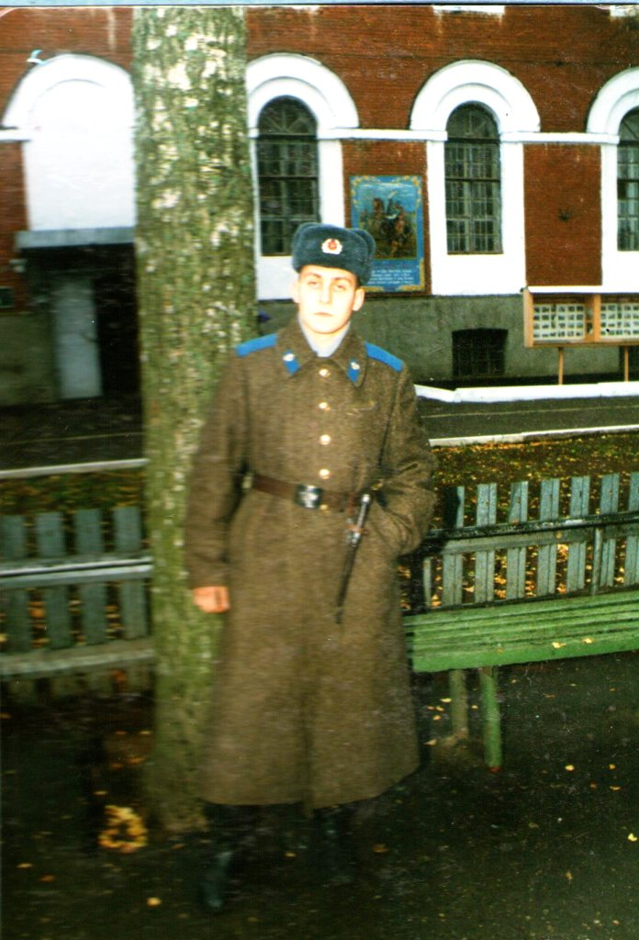 | Литвинов Роман  Выпускник группы Б - 65
Лукошкин Роман  Бывший студент группы Б – 11,  курсант военного училища  г. Коломна | 